**ERD TUGAS PEMROGRAMAN BASIS DATA**

Kelompok 17

Anggota :

1. Naufal M Shafa ( 21120117120011 )

2. Moch Chamdan Erbono ( 21120117140018 )

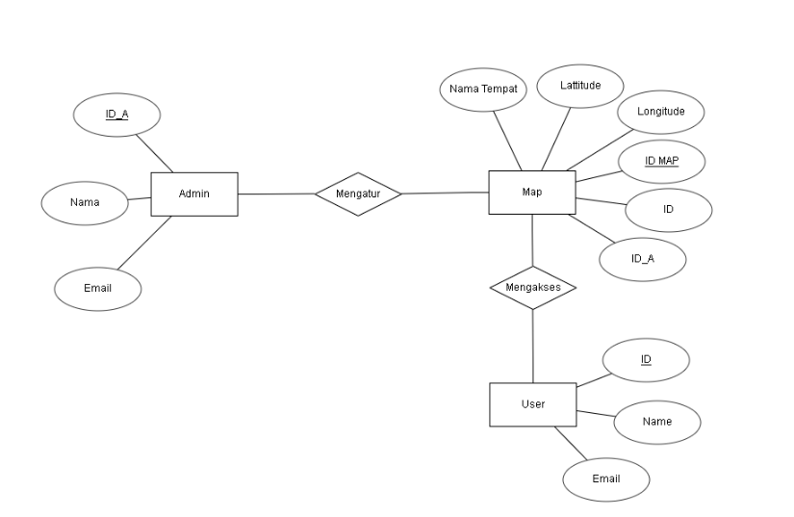3. Yudhi Pasaribu ( 21120117140030 )

Pada ERD diatas, kelompok kami membuat *database* gissapp.. *Entity* ada 3, yaitu Admin, Map dan User. Relasi antara Admin dengan Map, yaitu mengatur. Sedangkan relasi User dengan Map, yaitu mengakses. Untuk atribut dari entitas Map ada ID_MAP(Pk), ID(fk user), ID_A(fk admin), Nama Tempat, Lattitude, dan Longitude. Entitas Admin ada atribut ID_A(Pk), Nama, dan Email. Entitas User ada atribut ID(Pk), Nama, dan Email